 | Carátula para entrega de prácticas
Facultad de Ingeniería |  | Laboratorio de docencia

Laboratorios de computación
salas A y B

Profesor: | Claudia Rodriguez Espino
Asignatura: | Fundamentos de Programación
Grupo: | 3
No de Práctica(s): | #7
Integrante(s): | Sánchez Villegas Javier
Semestre: | Segundo
Fecha de entrega: | 13 de abril del 2018
Observaciones:

CALIFICACIÓN: __________

Objetivo: Elaborar programas en lenguaje C utilizando las instrucciones de control de tipo secuencia, para realizar la declaración de variables de diferentes tipos de datos, así como efectuar llamadas a funciones externas de entrada y salida para asignar y mostrar valores de variables y expresiones.

Desarollo:

- SUMA DE 2 NÚMEROS

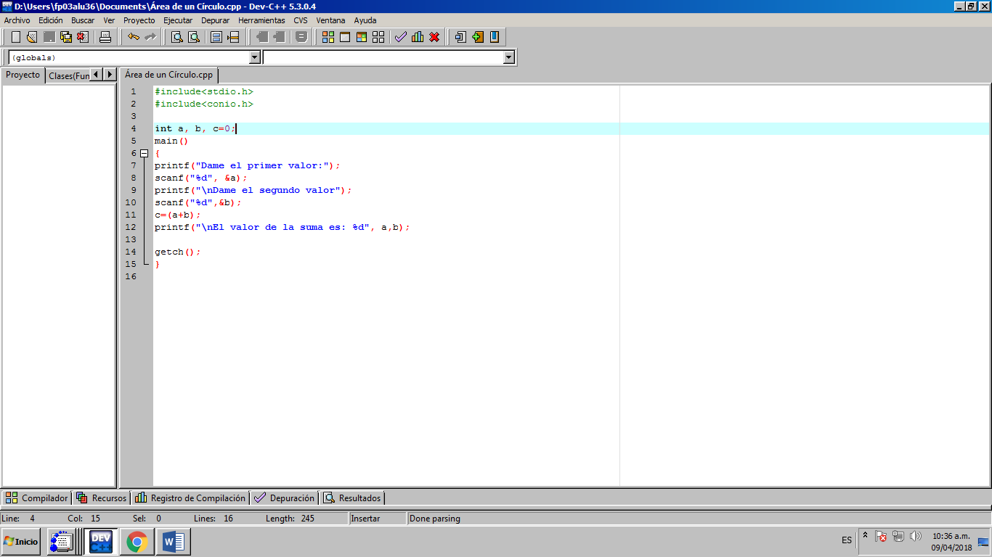

ÁREA DE UN CÍRCULO

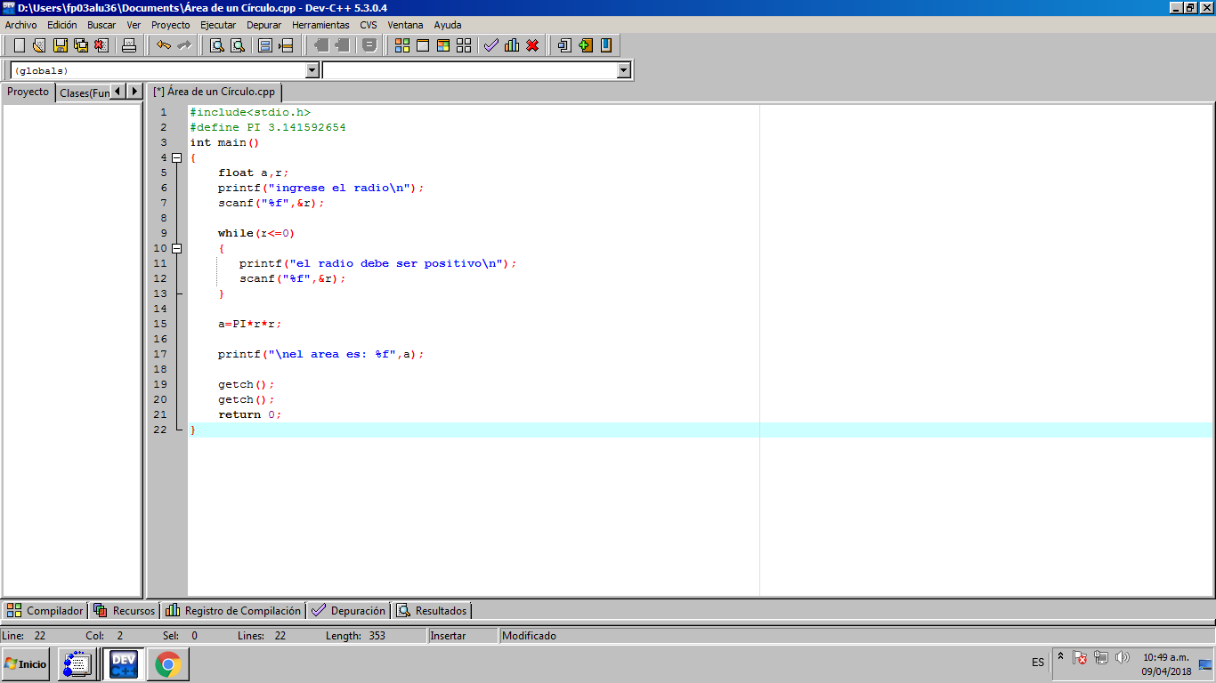

CONCLUSIONES: Sin duda alguna el saber como programar y encomandarle a la computadora que realiace las funciones precisas a través de C es de mucha ayuda.
Un program ate puede facilitar muchisimo las tareas del día a día, siempre y cuando sepas elaborar bien las estructuras y algoritmos para que el programa funciones de la manera apropiada.

